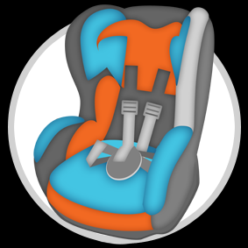
Автокресло – детям!
Согласно пункту 22.9 Правил дорожного движения РФ, использование
детских удерживающих устройств (ДУУ) или иных средств, позволяющих
пристегнуть ребенка штатными ремнями безопасности, припоездках с детьми
до 12 лет обязательно. В настоящее время КодексРоссийской Федерации об
административных правонарушениях предусматривает штраф за
неиспользование ДУУ в размере до 3000 рублей
Что такое автокресло?
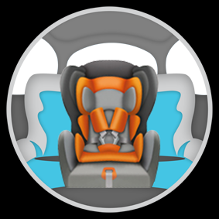
Детское автокресло — это специальное удерживающее устройство для
транспортировки детей в автомобиле. Оно предназначено для маленьких пассажиров от рождения до достижения ими роста 150 см (или веса 36 кг).
Главная задача автокресла — обеспечить безопасность ребенка в аварии, при экстренном торможении или резких маневрах. Его польза очевидна — детское автокресло снижает вероятность смертельной травмы на 75%. Обязательное условие для этого — правильная установка сиденья в автомобиль.
Группы детских автокресел
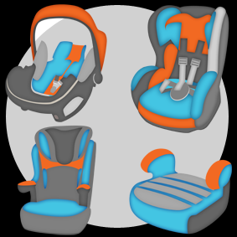
Детские автокресла разделяются на несколько групп в зависимости от веса и возраста ребенка. Бывают сиденья, которые соответствуют сразу нескольким весовым группам, а также
автокресла-трансформеры, которые «растут» вместе с ребенком. Кроме того,
кресла различаются по способу крепления в автомобиле.
Все детские автокресла должны соответствовать ГОСТу
Р 41.44–2005 (Правило ЕЭК ООН № 44).
Рекомендации по выбору детского автокресла
1.Автокресло должно относиться к группе, соответствующей весу Вашего ребенка.
Поэтому перед посещением магазина взвесьте его.
2. Безопасное автокресло. На кресле должна быть буква «Е» в кружочке или ЕСЕ -R44 и под ней номер протокола испытаний, свидетельствующая о соответствии автокресла Европейскому Стандарту Безопасности. Наличие этого знака означает, что автокресло успешно прошло полный цикл Европейских испытаний.
3. Удобное автокресло.Ребенку должно быть удобно. Удобство здесь является элементом пассивной безопасности, т.к. в неудобном кресле ребенок начнет отвлекать водителя от дороги.
4. Прочное автокресло. Следующим делом посмотрите на крепления и ремни: если у них есть хрупкие или сделанные из непрочной пластмассы элементы, то кресло прослужит недолго. Перед каждой поездкой проверяйте натяжение ремней безопасности и правильность их расположения – это необходимо для обеспечения максимальной безопасности. Ремень находится в правильном положении, если плотно прилегает к груди ребенка. Регулируйте сиденье ребенка только тогда, когда автомобиль не двигается.
5. Антиаллергенное автокресло.Не последнюю роль играет и обивка детского сиденья. Она должна обеспечивать хорошую вентиляцию. Спина у юного пассажира не должна потеть. Съемное тканевое покрытие автокресла является частью его системы безопасности, поэтому не используйте кресло без соответствующего тканевого покрытия, не заменяйте его на чехол от другой модели и не используйте одеяла или покрывала взамен покрытия или как дополнительные подкладки внутрь. Стирайте в соответствии с рекомендациями, предусмотренными в инструкции. Само сиденье должно быть ортопедически правильным.
Любовь к детям – это ответственность.
Позаботьтесь о близких, пристегните ребенка в машине!

